Passo 01 – Para configurar o ambiente de desenvolvimento, você deve acessar o site https://libgdx.com/wiki/start/setup . Nesse site você vai ter explicações para as principais ferramentas de desenvolvimento.
Para que a libGDX funcione você precisa ter em sua máquina o JDK desenvolvido pela https://adoptium.net/pt-BR . Reitero que outras versões do JDK não funcionam para o desenvolvimento de jogos utilizando a biblioteca libGDX.
A IDE IntelliJ IDEA Community é suficiente para o desenvolvimento dos códigos que iremos trabalhar na disciplina. A mesma pode ser baixada no site https://www.jetbrains.com/idea/download/ . Lembre-se que a versão Community atende perfeitamente ao que será realizado, não sendo necessário utilização da ferramenta Ultimate.
Passo 02 - Baixe a ferramenta de configuração do projeto libGDX (gdx-liftoff). Clique duas vezes no arquivo baixado. Se isso não funcionar, abra prompt de comandos e vá para a pasta de downloads onde você salvou o arquivo .jar. Execute o comando
java -jar gdx-liftoff-x.x.x.x.jar. Substitua o "x" pela versão que você baixou. Por exemplo, "gdx-liftoff-1.12.1.12.jar".
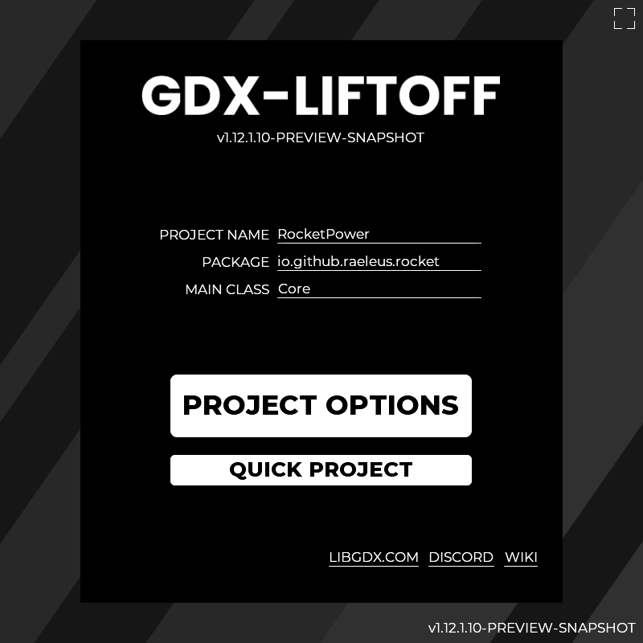

Passo 03 – Crie um projeto no GDX-Liftoff com as seguintes configurações:
- Nome do Projeto: PrimeiroJogo
- Pacote: br.mackenzie
- Classe principal: Main
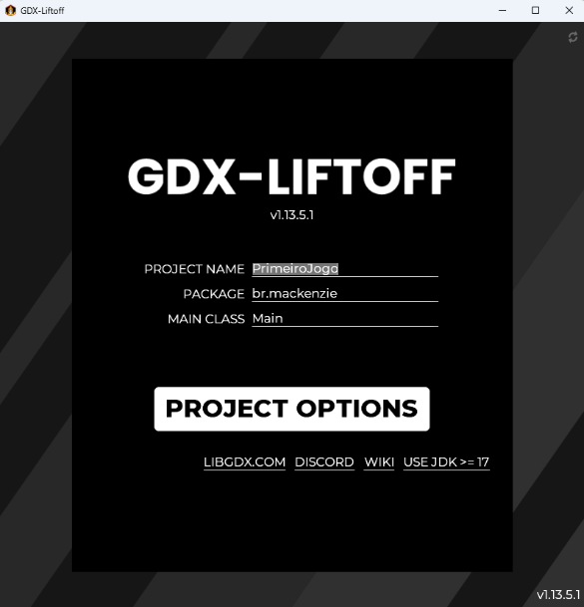

Passo 04 - Na opção Project Options, inclua as plataformas Core e Desktop. Você pode incluir outras, mas elas não serão discutidas neste momento. Use o modelo de template ApplicationListener e posteriormente clique em Next para avançar para a terceira parte da configuração.
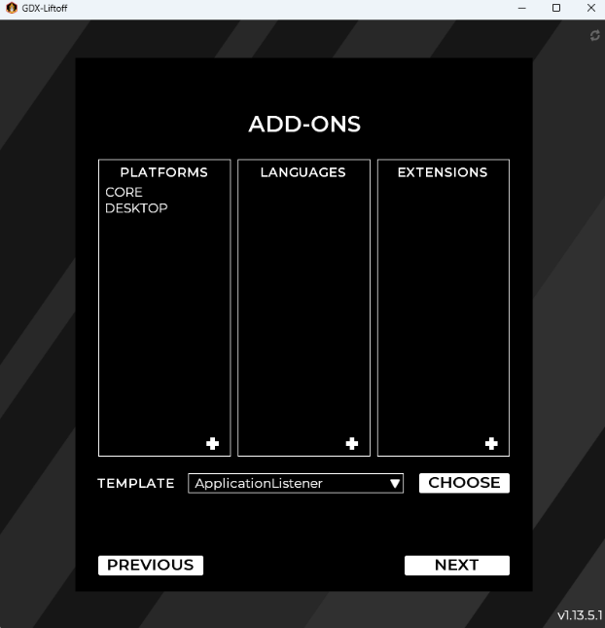

Passo 05 - Na terceira parte clique em next (sem alterar nada):
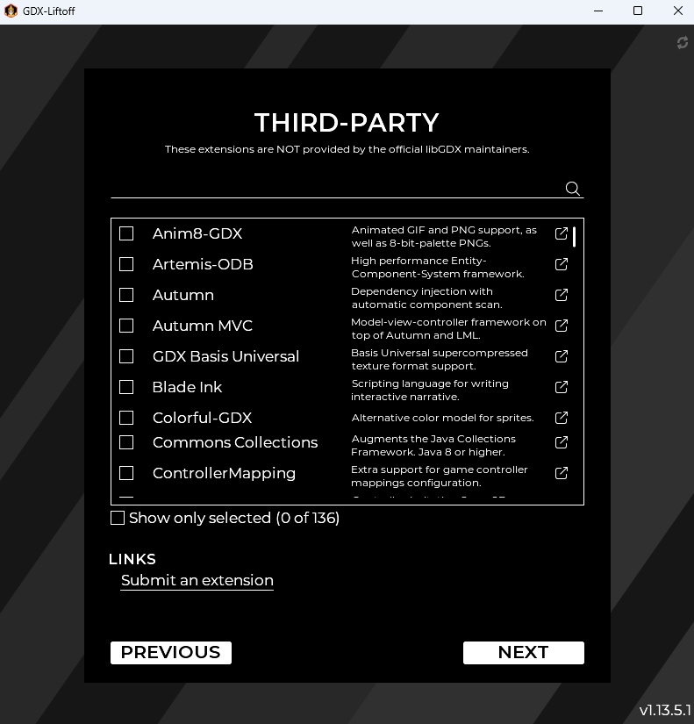

Passo 06 - Agora escolha a pasta onde o projeto será criado e clique em generate.
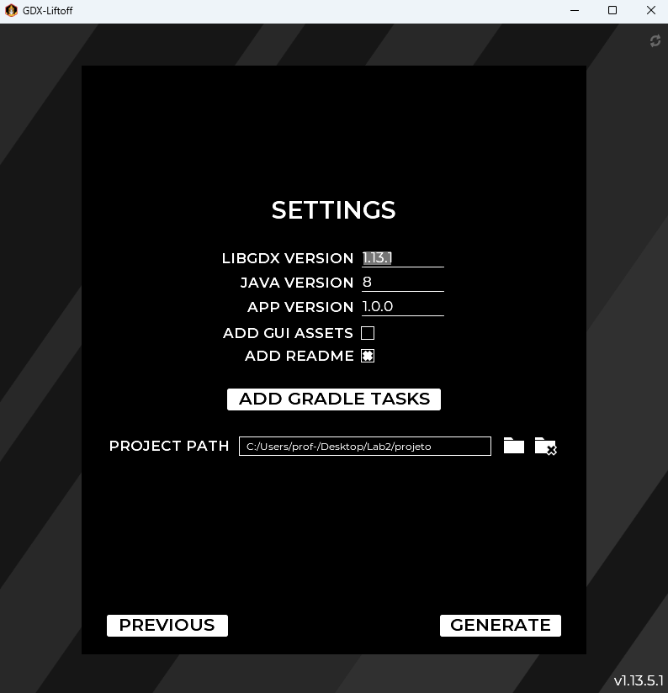

Passo 07 - Agora com o projeto criado, abra a IDE e importe o projeto. Antes de testarmos nosso jogo, precisamos definir o tamanho da janela da área de trabalho. Qualquer configuração necessária para a versão desktop do seu jogo precisa ser definida na classe LWJGL3Launcher, que fica no pacote LWJGL3L. Encontre este arquivo na pasta do projeto:
Passo 08 – Execute o projeto. Você notará que a tela do jogo será aberta. Logicamente que ainda não teremos nenhum objeto na tela. Teste resoluções diferentes.
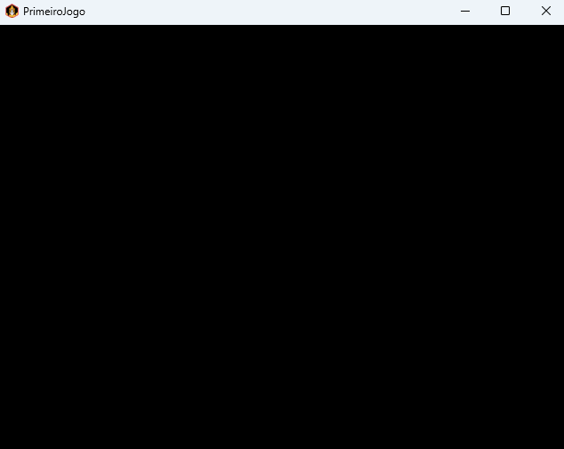
Passo 09 – Jogos 2D feitos em libGDX precisam de recursos: imagens, áudio e outros recursos que compõem o projeto. Neste momento precisaremos de um balde (baixar o mesmo no moodle). No projeto foi criada uma pasta chamada assets, essa pasta é responsável por armazenar os recursos do projeto. Arraste o arquivo do balde (bucket.png) para dentro da pasta assets.
Há muitas pastas aqui para os diferentes backends suportados pela libGDX. Assets é uma pasta compartilhada por todos os backends. Tudo o que você salvar aqui será distribuído com o seu jogo. Por exemplo, seu jogo para desktop incluirá esses arquivos dentro do seu JAR distribuível. É isso que você fornece aos seus usuários para que eles possam jogar seu jogo.
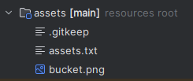
Passo 10 – A libGDX dá ênfase ao código. Cada recurso que você usa precisa ser carregado por meio de código antes de poder ser usado no restante do jogo. Isso precisa acontecer quando o jogo inicia. Abra o projeto Core > Main.java. Este é o arquivo principal com o qual trabalharemos.

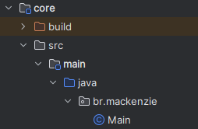
Passo 11 – Declare suas variáveis no topo do arquivo, logo abaixo da linha public class Main. Você precisará de uma variável para cada ativo (imagem, áudio, etc) que planeja usar:
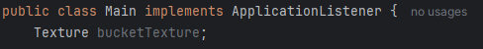
Obs.: Lembre-se de realizar a importação sugerida para o componente criado. Um detalhe é que sempre importe os pacotes da libGDX.

Passo 12 – Agora crie o objeto dentro do método create():
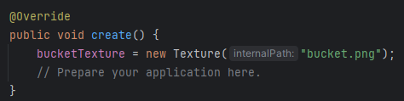
Isso carrega os recursos na memória após a inicialização da libGDX, porém se executar o projeto vai notar que a imagem ainda não vai aparecer na tela.

Passo 13 – O trabalho que fizemos até agora está no método create. O método create é executado imediatamente quando o jogo é iniciado, então, claro, faz sentido carregar nossos recursos lá. Para que servem esses outros métodos? O ciclo de vida da libGDX os lista com mais detalhes.
Os métodos create(), render(), resize(int width, int height), pause(), resume(), e dispose() estão todos incluídos na sua classe porque você está implementando a ApplicationListener interface. Você usará esses métodos para criar seu jogo e todos os jogos futuros que criar em libGDX. Você descobrirá que muitos sistemas avançados que você pode usar abstraem o uso direto desses métodos, porém eles permanecem como base do seu código.
A maior parte do código neste exemplo estará nos métodos create e render. Por exemplo, não usaremos dispose porque não é necessário limpar recursos em um aplicativo simples como este. Isso é mais relevante para jogos com múltiplas telas.
Agora vamos falar sobre renderização. Na maioria dos casos, todos os jogos modernos apenas manipulam texturas, desenhando-as na tela para gerar a imagem final que você vê: o quadro.
Esse processo é repetido várias vezes por segundo para dar a ilusão de movimento. É isso que faremos aqui. Vamos começar com um código clichê. O que significa código clichê é que você usará esse mesmo código repetidamente sem muitas alterações. E você verá esse padrão em todos os jogos que criar. Declare novas variáveis:
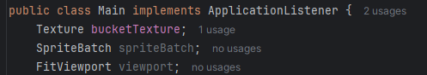

Passo 14 – Inicialize essas variáveis no método create:
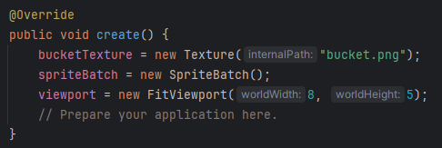

Uma viewport controla como vemos o jogo. É como uma janela do nosso mundo para outro: o mundo do jogo. A viewport controla o tamanho dessa "janela" e como ela é posicionada na tela. Existem muitos tipos de viewports que você pode usar. Uma simples de entender é a FitViewport, que garante que, independentemente do tamanho da nossa janela, a visualização completa do jogo estará sempre visível. Os parâmetros determinam o tamanho do nosso mundo de jogo visível em unidades de jogo. Ele "caberá" na janela. Cada viewport também possui uma câmera que controla qual parte do mundo do jogo é visível e em qual zoom, isso será abordado mais adiante.

Passo 15 – Você deve sempre se lembrar de atualizar a viewport no método de redimensionamento:
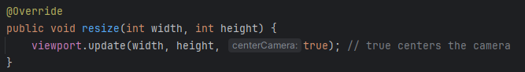

Passo 16 – Nosso código ficará mais complexo agora. Uma boa prática é dividi-lo em métodos separados. Vamos nos preparar para isso adicionando novos métodos para serem usados dentro do método render:
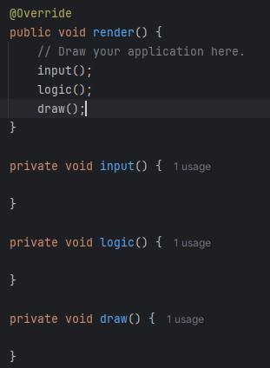

Passo 17 – Vamos nos concentrar no método draw() por enquanto:
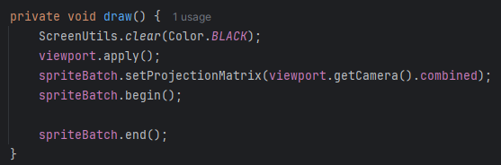
ScreenUtils.clear(Color.BLACK): limpa a tela. É uma boa prática limpar a tela a cada quadro. Caso contrário, você terá erros gráficos estranhos. Você pode usar a cor que quiser, mas vamos escolher o preto desta vez.
Você já se perguntou por que seus jogos favoritos às vezes têm FPS ou quadros por segundo baixos? A jogabilidade instável geralmente está relacionada ao número de texturas renderizadas e à capacidade da placa de vídeo do seu jogador. Existem truques para amenizar isso. Por exemplo, é mais eficiente enviar todas as suas chamadas de desenho de uma só vez para a unidade de processamento gráfico (GPU). O processo de desenhar uma textura individual é chamado de chamada de desenho. O SpriteBatch é como a libGDX combina essas chamadas de desenho.
spriteBatch.setProjectionMatrix(viewport.getCamera().combined): mostra como a Viewport é aplicada ao SpriteBatch. Isso é necessário para que as imagens sejam exibidas no lugar correto.
É importante ordenar as linhas inicial e final corretamente. Você nunca deve desenhar de um SpriteBatch fora de um início e um fim. Se fizer isso, receberá uma mensagem de erro.

Passo 18 – As coordenadas que fornecemos determinam onde o balde será desenhado na tela. As coordenadas começam no canto inferior esquerdo e crescem para a direita e para cima. Nosso mundo de jogo é descrito em unidades imaginárias melhor definidas como metros. Para referência, nosso balde tem 100 pixels de largura e 100 pixels de altura. Para simplificar, decidiremos que 100 pixels equivalem a 1 metro, fazendo com que nosso balde tenha 1x1 metro. Essa proporção de pixels por metro pode ser qualquer coisa que você quiser, mas certifique-se de que o que você escolher seja um valor simples que faça sentido no seu mundo de jogo. Normalmente, esse valor é o tamanho dos seus tiles ou a altura do personagem do jogador. A lógica do seu jogo não deve saber nada sobre pixels.
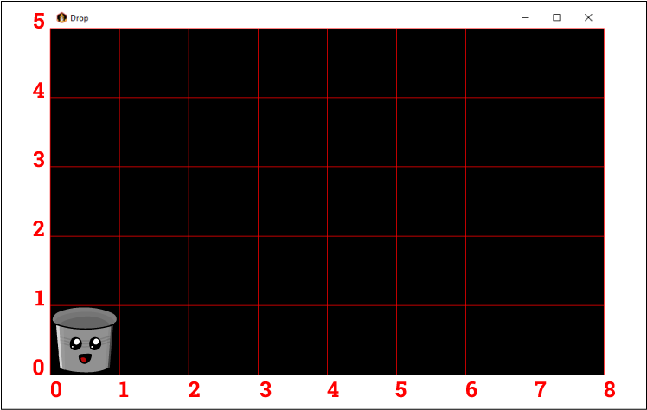
Adicione a linha para desenhar o balde:

Passo 19 – Este código deve agora desenhar nosso balde na parte inferior esquerda da tela. Se tudo correr bem, você deverá ver nosso corajoso e solitário balde na escuridão do vazio.
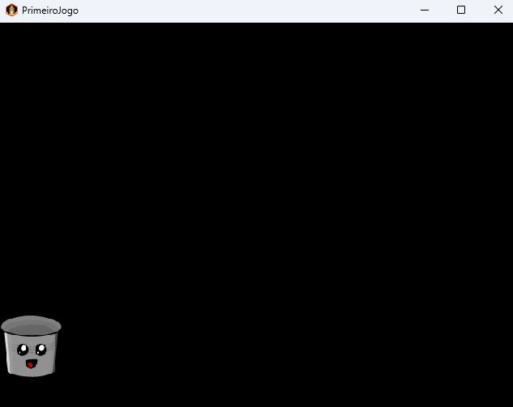

Passo 20 – Não é divertido jogar sem algum tipo de movimento ou ação na tela. Vamos permitir que o jogador controle o balde. Como você sabe, existem diversas maneiras de obter informações do usuário. Vamos nos concentrar em algumas: teclado e mouse.
Precisamos de uma maneira de rastrear onde o balde do jogador está no mundo do jogo. A textura não armazena nenhum estado de posição. Claro, você pode dizer ao SpriteBatch onde desenhá-lo a cada quadro usando os métodos sobrecarregados fornecidos. E se você quiser girá-lo? Redimensioná-lo? Esses métodos se tornam incrivelmente complicados quanto mais você deseja fazer.
Vamos usar um Sprite. Um Sprite é capaz de fazer tudo isso e manter o estado. Isso significa que ele se lembrará de suas propriedades em vez de você ter que defini-las a cada quadro.
Para isso declare a variável para Sprite:
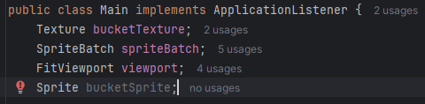
Passo 21 – Agora, no método create gere o objeto e comece a utiliza-lo:
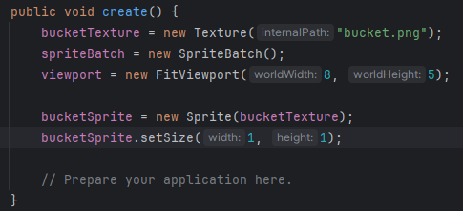

Passo 22 – No método draw(), apague a spriteBatch.draw(bucketTexture, 0, 0, 1, 1); linha do balde. O código de desenho do Sprite é escrito de uma maneira diferente:
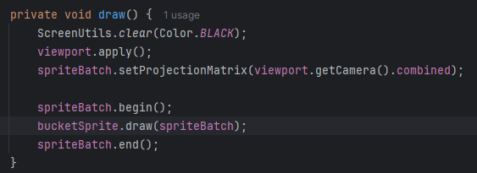
Realize o teste, verá que o balde será desenhado novamente.

Passo 23 – Agora, vamos capturar a entrada do jogador. É assim que você detecta se um jogador está pressionando teclas no teclado. Isso precisa acontecer no método de entrada. Iremos trabalhar no método input().
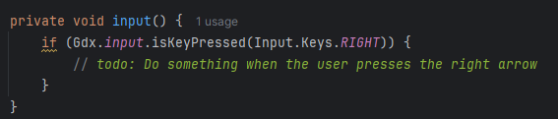

Passo 24 – Isso é conhecido como polling de teclado. Sempre que um quadro é desenhado, vamos verificar se uma tecla foi pressionada. Há uma lista de praticamente todas as teclas imagináveis em Gdx.input.Input.Keys. Queremos reagir ao usuário pressionando a tecla de seta para a direita.
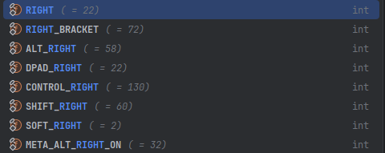

Ótimo, mas o que deve acontecer quando a tecla for pressionada? Precisamos mover as coordenadas do sprite do balde.
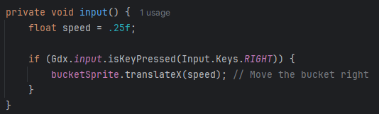
A variável speed determina a velocidade com que o balde se move. Adicionar ao x faz o balde se mover para a direita. Isso significa basicamente "definir o x do balde para o valor atual, mais um pouco". Subtrair do x faz o balde se mover para a esquerda.
Passo 25 - Um efeito colateral infeliz de ter nossa lógica dentro do método render é que nosso código se comporta de forma diferente em hardwares diferentes. Isso se deve às diferenças na taxa de quadros. Mais quadros por segundo significam mais movimento por segundo.
Para neutralizar isso, precisamos usar o tempo delta. O tempo delta é o tempo medido entre quadros. Se multiplicarmos nosso movimento pelo tempo delta, o movimento será consistente, independentemente do hardware em que rodarmos o jogo.

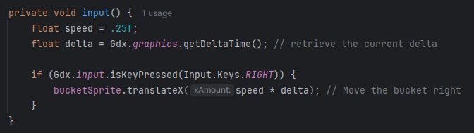
Passo 26 - Isso significa efetivamente que o número que selecionamos aqui é a distância que o balde se move em um segundo. Lembre-se de usar o tempo delta sempre que estiver calculando algo que acontece ao longo do tempo. Ajuste o número para um valor que mova o balde a uma velocidade aceitável, como 4f. Agora, vamos copiar o código para o movimento para a esquerda. Inverta o sinal de mais para um sinal de menos para mover para a esquerda.
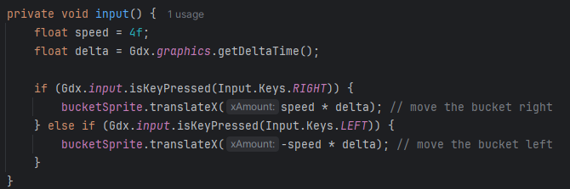
Execute o jogo novamente para ter certeza de que você consegue mover o balde para a esquerda e para a direita com o teclado.

